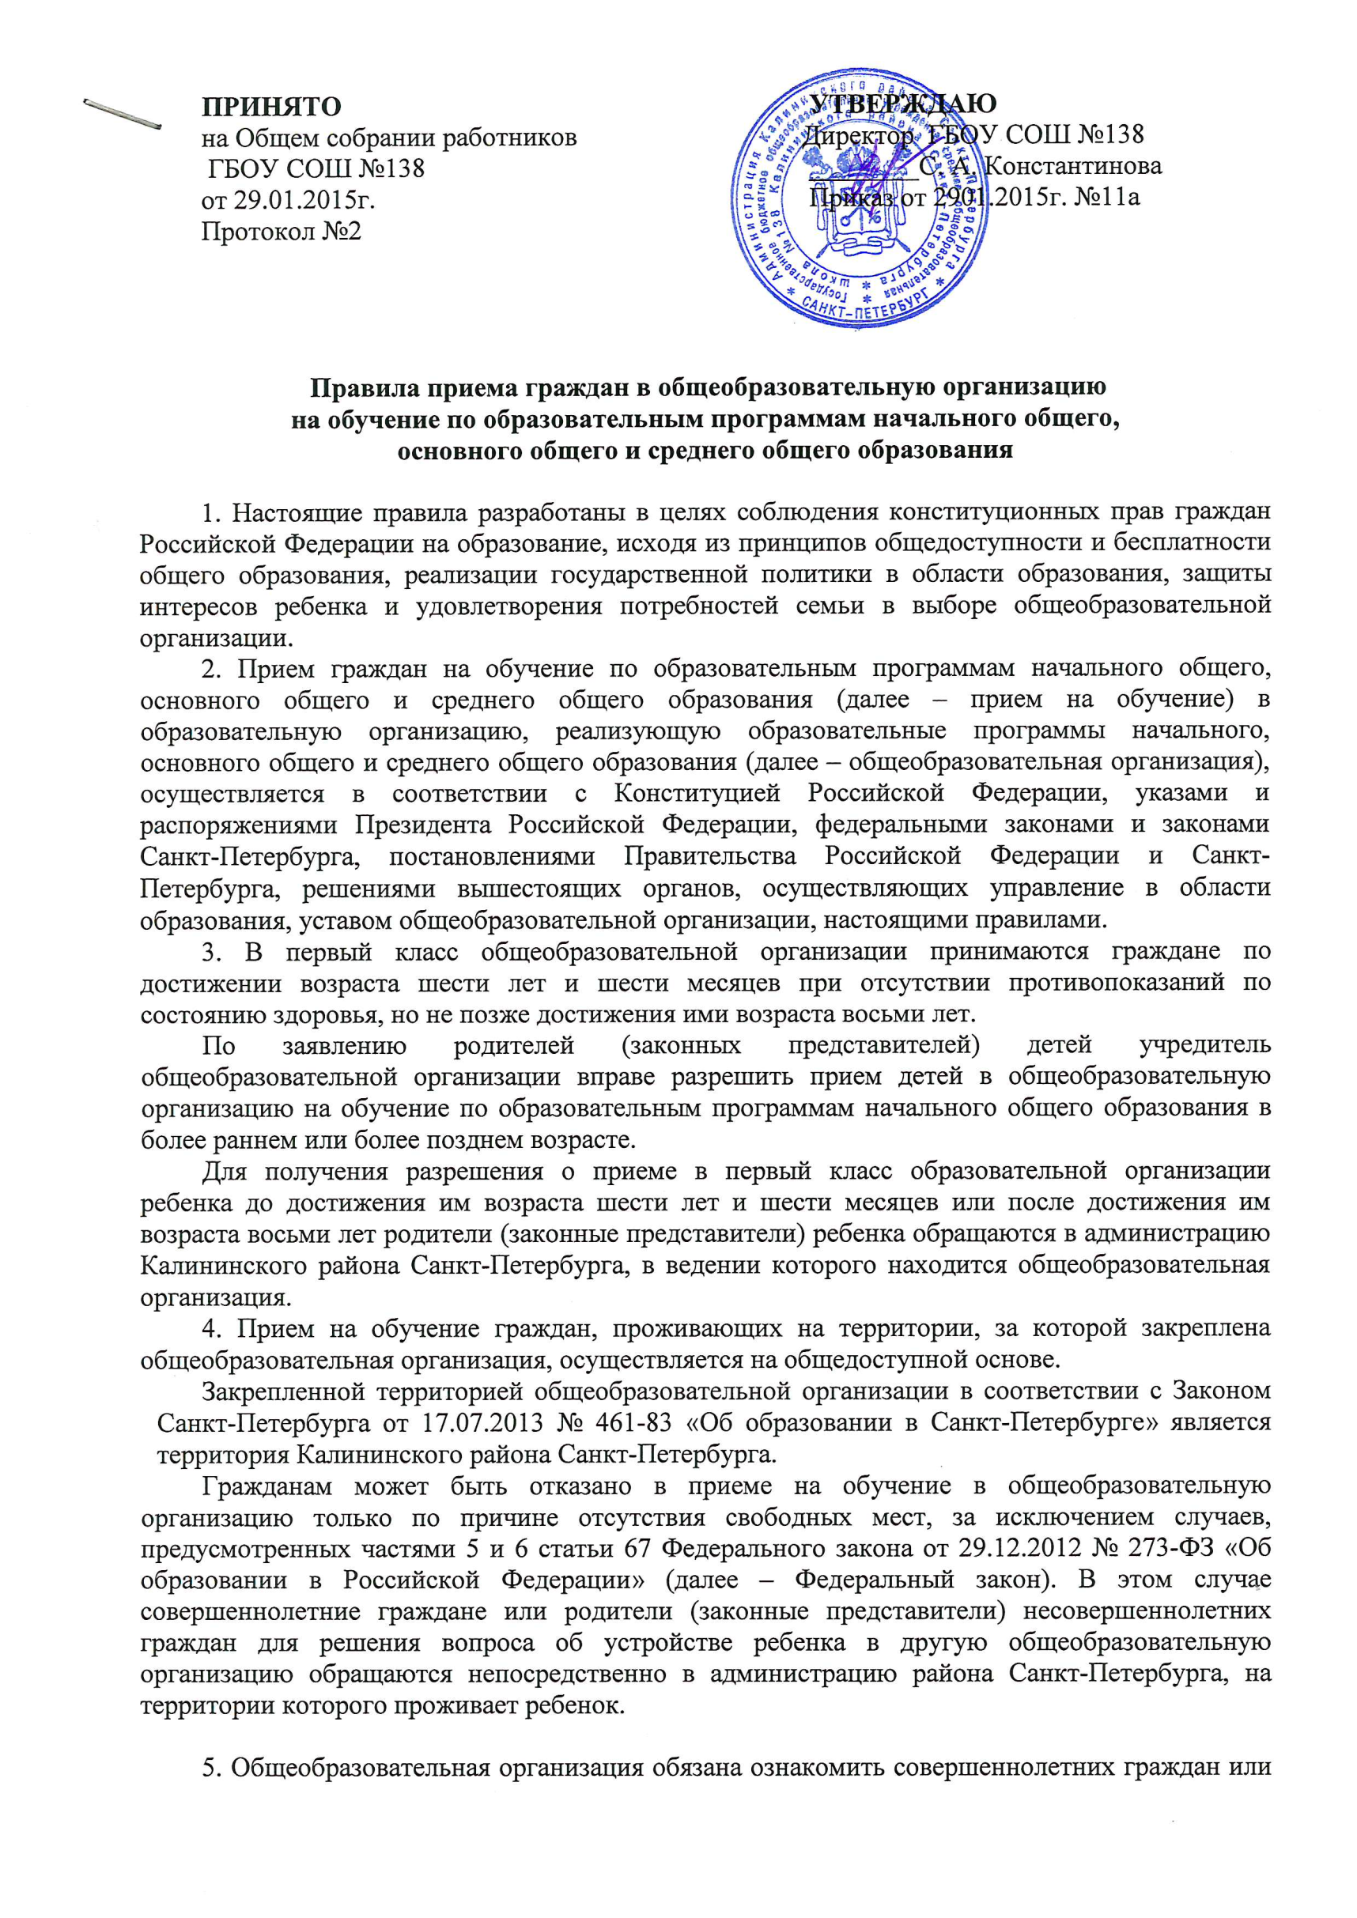

родителей (законных представителей) несовершеннолетних граждан с уставом, лицензией на осуществление образовательной деятельности, свидетельством о государственной аккредитации, образовательными программами и другими документами, регламентирующими организацию и осуществление образовательной деятельности, права и обязанности обучающихся.
Факт ознакомления совершеннолетних граждан или родителей (законных представителей) несовершеннолетних граждан с лицензией на осуществление образовательной деятельности, со свидетельством о государственной аккредитации общеобразовательной организации, с уставом общеобразовательной организации фиксируется в заявлении о приеме и заверяется личной подписью совершеннолетних граждан или родителей (законных представителей) несовершеннолетних граждан.
Подписью совершеннолетних граждан или родителей (законных представителей) несовершеннолетних граждан фиксируется также согласие на обработку их персональных данных и персональных данных ребенка в порядке, установленном законодательством Российской Федерации.
6. Прием на обучение в первый класс для граждан, проживающих на закрепленной территории, начинается не позднее 1 февраля текущего года и завершается не позднее 30 июня текущего года. Для детей, не проживающих на закрепленной территории, прием заявлений в первый класс начинается с 1 июля текущего года до момента заполнения свободных мест, но не позднее 5 сентября текущего года.
При завершении приема в первый класс детей, проживающих на закрепленной территории, общеобразовательная организация осуществляет прием детей, не проживающих на закрепленной территории, ранее 1 июля.
Прием заявлений в первый класс общеобразовательной организации осуществляется в электронном виде через портал электронных услуг Санкт-Петербурга «Государственные и муниципальные услуги (функции) в Санкт-Петербурге» (www.gu.spb.ru) или структурные подразделения Санкт-Петербургского государственного казенного учреждения «Многофункциональный центр предоставления государственных и муниципальных услуг».
7. С целью проведения организованного приема в первые классы администрация общеобразовательной организации:
назначает должностных лиц, ответственных за прием и документов родителей (законных представителей), в срок не позднее, чем за месяц до начала приема в первые классы;
формирует комиссию по организации приема в первый класс общеобразовательной организации;
размещает на информационном стенде в общеобразовательной организации, на официальном сайте в сети «Интернет» в срок не позднее, чем за месяц до начала приема в первые классы, информацию о количестве мест в первых классах;
размещает на информационном стенде в общеобразовательной организации, на официальном сайте в сети «Интернет» не позднее 1 июля текущего года информацию о наличии свободных мест для приема детей, не проживающих на закрепленной территории;
утверждает график приема документов.
Приказ общеобразовательной организации о назначении должностных лиц, ответственных за прием документов родителей (законных представителей), формировании комиссии по организации приема в первый класс общеобразовательной организации и график приема документов размещаются на информационном стенде общеобразовательной организации.
8. Категории детей, имеющие преимущественное право зачисления на обучение в государственные образовательные организации:
дети военнослужащих при изменении места военной службы военнослужащих – граждан, проходящих военную службу по контракту, а также при увольнении с военной службы по достижении ими предельного возраста пребывания на военной службе, состоянию здоровья или в связи с организационно-штатными мероприятиями по месту жительства их семей (Федеральный закон от 27.05.1998 № 76-ФЗ «О статусе военнослужащих»);
дети сотрудника полиции по месту жительства (Федеральный закон от 07.02.2011 № 3-ФЗ «О полиции»);
дети сотрудника полиции, погибшего (умершего) вследствие увечья или иного повреждения здоровья, полученных в связи с выполнением служебных обязанностей, по месту жительства (Федеральный закон от 07.02.2011 № 3-ФЗ «О полиции»);
дети сотрудника полиции, умершего вследствие заболевания, полученного в период прохождения службы в полиции, по месту жительства (Федеральный закон от 07.02.2011 № 3-ФЗ «О полиции»);
дети гражданина Российской Федерации, уволенного со службы в полиции вследствие увечья или иного повреждения здоровья, полученных в связи с выполнением служебных обязанностей и исключивших возможность дальнейшего прохождения службы в полиции, по месту жительства (Федеральный закон от 07.02.2011 № 3-ФЗ «О полиции»);
дети гражданина Российской Федерации, умершего в течение одного года после увольнения со службы в полиции вследствие увечья или иного повреждения здоровья, полученных в связи с выполнением служебных обязанностей, либо вследствие заболевания, полученного в период прохождения службы в полиции, исключивших возможность дальнейшего прохождения службы в полиции, по месту жительства (Федеральный закон от 07.02.2011 № 3-ФЗ «О полиции»);
дети, находящиеся (находившиеся) на иждивении сотрудника полиции, гражданина Российской Федерации, по месту жительства (Федеральный закон от 07.02.2011 № 3-ФЗ «О полиции»);
дети сотрудника, имеющего специальные звания и проходящего службу в учреждениях и органах уголовно-исполнительной системы, федеральной противопожарной службе Государственной противопожарной службы, органах по контролю за оборотом наркотических средств и психотропных веществ и таможенных органах Российской Федерации, по месту жительства (Федеральный закон от 30.12.2012 № 283-ФЗ «О социальных гарантиях сотрудникам некоторых федеральных органов исполнительной власти и внесении изменений в отдельные законодательные акты Российской Федерации»):
дети сотрудника, имевшего специальные звания и проходившего службу в учреждениях и органах уголовно-исполнительной системы, федеральной противопожарной службе Государственной противопожарной службы, органах по контролю за оборотом наркотических средств и психотропных веществ и таможенных органах Российской Федерации, погибшего (умершего) вследствие увечья или иного повреждения здоровья, полученных в связи с выполнением служебных обязанностей, по месту жительства (Федеральный закон от 30.12.2012 № 283-ФЗ «О социальных гарантиях сотрудникам некоторых федеральных органов исполнительной власти и внесении изменений в отдельные законодательные акты Российской Федерации»);
дети сотрудника, имевшего специальные звания и проходившего службу в учреждениях и органах уголовно-исполнительной системы, федеральной противопожарной службе Государственной противопожарной службы, органах по контролю за оборотом наркотических средств и психотропных веществ и таможенных органах Российской Федерации, умершего вследствие заболевания, полученного в период прохождения службы в учреждениях и органах, по месту жительства (Федеральный закон от 30.12.2012 № 283-ФЗ «О социальных гарантиях сотрудникам некоторых федеральных органов исполнительной власти и внесении изменений в отдельные законодательные акты Российской Федерации»);
дети гражданина Российской Федерации, имевшего специальные звания и проходившего службу в учреждениях и органах уголовно-исполнительной системы, федеральной противопожарной службе Государственной противопожарной службы, органах по контролю за оборотом наркотических средств и психотропных веществ и таможенных органах Российской Федерации, уволенного со службы в учреждениях и органах вследствие увечья или иного повреждения здоровья, полученных в связи с выполнением служебных обязанностей и исключивших возможность дальнейшего прохождения службы в учреждениях и органах, по месту жительства (Федеральный закон от 30.12.2012 № 283-ФЗ «О социальных гарантиях сотрудникам некоторых федеральных органов исполнительной власти и внесении изменений в отдельные законодательные акты Российской Федерации»);
дети гражданина Российской Федерации, имевшего специальные звания и проходившего службу в учреждениях и органах уголовно-исполнительной системы, федеральной противопожарной службе Государственной противопожарной службы, органах по контролю за оборотом наркотических средств и психотропных веществ и таможенных органах Российской Федерации, умершего в течение одного года после увольнения со службы в учреждениях и органах вследствие увечья или иного повреждения здоровья, полученных в связи с выполнением служебных обязанностей, либо вследствие заболевания, полученного в период прохождения службы в учреждениях и органах, исключивших возможность дальнейшего прохождения службы в учреждениях и органах, по месту жительства (Федеральный закон от 30.12.2012 № 283-ФЗ «О социальных гарантиях сотрудникам некоторых федеральных органов исполнительной власти и внесении изменений в отдельные законодательные акты Российской Федерации»);
дети, находящиеся (находившиеся) на иждивении сотрудника, гражданина Российской Федерации, имеющего (имевшего) специальные звания и проходящего (проходившего) службу в учреждениях и органах уголовно-исполнительной системы, федеральной противопожарной службе Государственной противопожарной службы, органах по контролю за оборотом наркотических средств и психотропных веществ и таможенных органах Российской Федерации, по месту жительства (Федеральный закон от 30.12.2012 № 283-ФЗ «О социальных гарантиях сотрудникам некоторых федеральных органов исполнительной власти и внесении изменений в отдельные законодательные акты Российской Федерации»);
братья и сестры детей, обучающихся в данной общеобразовательной организации (распоряжение Комитета по образованию от 18.11.2014 № 5208-р «Об определении категорий детей, имеющих преимущественное право зачисления на обучение в государственные дошкольные образовательные организации и в государственные общеобразовательные организации Санкт-Петербурга»);
дети, родитель (законный представитель) которых занимает штатную должность в данной общеобразовательной организации (распоряжение Комитета по образованию от 18.11.2014 № 5208-р «Об определении категорий детей, имеющих преимущественное право зачисления на обучение в государственные дошкольные образовательные организации и в государственные общеобразовательные организации Санкт-Петербурга»).
9. При приеме на обучение наличие гражданства Российской Федерации у ребенка, не достигшего возраста 14 лет, по выбору родителей (законных представителей) удостоверяется документом в соответствии с Указом Президента Российской Федерации от 13.04.2011 № 444 «О дополнительных мерах по обеспечению прав и защиты интересов несовершеннолетних граждан Российской Федерации».
10. Прием иностранных граждан и лиц без гражданства на обучение за счет бюджетных ассигнований бюджета Санкт-Петербурга осуществляется в соответствии с международными договорами Российской Федерации, Федеральным законом.
11. Прием на обучение осуществляется по заявлению совершеннолетних граждан или родителей (законных представителей) несовершеннолетних граждан при предъявлении оригинала документа, удостоверяющего личность совершеннолетнего гражданина или родителя (законного представителя) несовершеннолетнего гражданина, либо оригинала документа, удостоверяющего личность иностранного гражданина и лица без гражданства в Российской Федерации в соответствии со статьей 10 Федерального закона от 25.07.2002 № 115-ФЗ «О правовом положении иностранных граждан в Российской Федерации». Порядок подачи заявления устанавливается регламентом по предоставлению государственной услуги по зачислению в образовательную организацию или временным регламентом по предоставлению государственной услуги по зачислению в первые классы образовательных организаций Санкт-Петербурга.
Примерная форма заявления размещается общеобразовательной организацией на информационном стенде в общеобразовательной организации, на официальном сайте в сети «Интернет».
12. Родители (законные представители) детей, проживающих на закрепленной территории, для зачисления ребенка в первый класс дополнительно предъявляют:
оригинал свидетельства о рождении ребенка или документ, подтверждающий родство заявителя;
свидетельство о регистрации ребенка по месту жительства или по месту пребывания на закрепленной территории или документ, содержащий сведения о регистрации ребенка по месту жительства или по месту пребывания на закрепленной территории;
документы, подтверждающие преимущественное право зачисления граждан на обучение в государственные образовательные организации;
разрешение о приеме в первый класс образовательной организации ребенка до достижения им возраста шести лет и шести месяцев или после достижения им возраста восьми лет.
Родители (законные представители) детей, не проживающих на закрепленной территории, дополнительно предъявляют свидетельство о рождении ребенка, разрешение о приеме в первый класс образовательной организации ребенка до достижения им возраста шести лет и шести месяцев или после достижения им возраста восьми лет.
13. Родители (законные представители) детей, являющихся иностранными гражданами или лицами без гражданства, дополнительно предъявляют:
документ, подтверждающий родство заявителя (или законность представления прав ребенка);
документ, подтверждающий право заявителя на пребывание в Российской Федерации.
Иностранные граждане и лица без гражданства все документы представляют на русском языке или вместе с заверенным в установленном порядке переводом на русский язык.
14. Должностное лицо, ответственное за прием документов, в случае необходимости копирует представленные документы, заверяет копии, после чего оригиналы документов возвращает совершеннолетнему гражданину или родителю (законному представителю) несовершеннолетнего гражданина. Копии предъявляемых при приеме документов хранятся в общеобразовательной организации на время обучения гражданина.
15. При приеме в общеобразовательную организацию для получения среднего общего образования представляется аттестат об основном общем образовании установленного образца.
Требование предоставления других документов в качестве основания для приема на обучение в общеобразовательную организацию не допускается.
16. Совершеннолетние граждане или родители (законные представители) несовершеннолетних граждан имеют право по своему усмотрению представлять другие документы, в том числе медицинское заключение о состоянии здоровья гражданина. В случае непредставления медицинского заключения о состоянии здоровья гражданина руководитель общеобразовательной организации самостоятельно запрашивает указанное заключение в медицинской организации по месту наблюдения гражданина.
17. Документы, представленные совершеннолетними гражданами или родителями (законными представителями) несовершеннолетних граждан, регистрируются в журнале приема документов. После регистрации им выдается уведомление в получении документов, форма которого определена регламентом по предоставлению государственной услуги по зачислению в образовательную организацию или временным регламентом по предоставлению государственной услуги по зачислению в первые классы образовательных организаций Санкт-Петербурга. Уведомление заверяется подписью должностного лица и печатью общеобразовательной организации.
18. Зачисление в общеобразовательную организацию оформляется приказом общеобразовательной организации в течение 7 рабочих дней после приема документов. Приказы общеобразовательной организации о зачислении в первый класс размещаются на информационном стенде общеобразовательной организации в день их издания.
Приказы общеобразовательной организации о формировании первых классов издаются по мере комплектования классов.
19. На каждого ребенка, зачисленного в общеобразовательную организацию, заводится личное дело, в котором хранятся все сданные документы.
20. В случае отказа в приеме на обучение совершеннолетнему гражданину или родителю (законному представителю) несовершеннолетнего гражданина выдается уведомление, форма которого определена регламентом по предоставлению государственной услуги по зачислению в образовательную организацию или временным регламентом по предоставлению государственной услуги по зачислению в первые классы образовательных организаций Санкт-Петербурга.
21. Прием на обучение в первый класс в течение учебного года или во вторые и последующие классы общеобразовательной организации осуществляется на свободные места.
22. При возникновении спорных вопросов при приеме на обучение совершеннолетние граждане или родители (законные представители) несовершеннолетних граждан имеют право обратиться в конфликтную комиссию для решения спорных вопросов при определении образовательной программы и (или) выбора общеобразовательной организации администрации Калининского района Санкт-Петербурга.

